Themaweek |  |  | Gezamenlijke BSO’s De Linge  Samen spelen en op pad.  Zie hiervoor het extra programma dat naar u verzonden is.
Week 28  De Ruimte in! | We gaan het Planetenspel doen met veel leuke weetjes en opdrachten! | Astronautenstoelendans, magisch (maan)zand maken, het lanceren van een (water)raket en nog veel meer gaan we doen deze week! | Dinsdag 10 juli gaan we met alle BSO’s naar een grote speelruimte: de Leemkuil, de grote speeltuin in Nijmegen.
Week 29  Daar zit muziek in! | 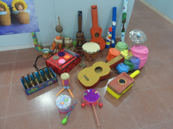  Een muziekweek zonder instrumenten, dat kan echt niet, dus gaan we zelf instrumenten maken. Een gitaar, panfluit, bellenkrans, misschien maak jij wel een heel nieuw instrument?  En natuurlijk gaan we ze later uitproberen in ons bso-orkest! | Als je muziek hoort, kun je niet stil blijven staan. We gaan zingen en dansen op allerlei soorten muziek. En natuurlijk mag de stoelendans niet ontbreken! | Maandag 16 juli gaan wij op bezoek bij BSO de Doornick in Doornenburg. Daar volgt nog een verrassende activiteit!
Week 30  Gezond en mooi fit! | Sport en spel, daar wordt je fit van!  We gaan een spelletje ganzenbord doen. Ja, maar wel één in het groot waarbij jullie de pionnen zijn. Dit heet een Levend Ganzenbord. We doen dit buiten en/of binnen met allerlei leuke opdrachten! | Gezond en mooi fit... Daar hoort een beautydag bij! En die is zowel voor meisjes als jongens! Je kunt je haar (laten) versieren, je nagels laten lakken en misschien zelfs een heuse glittertattoo laten zetten. Vandaag kun je jezelf omvormen tot een echte ster! | Donderdag 26 juli komen de BSO’s bij ons op bezoek op de Proefjesdag.  Want gezond eten en samen leuke dingen bedenken, uitzoeken en uitvoeren houden je lijf en hersens fit!  Misschien spaar jij ook Techkaartjes van de supermarkt? Ook een paar van deze proefjes kun je uitproberen op deze dag!  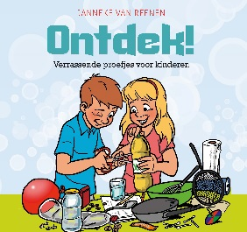
Week 31  Vroeger en nu  Wat deden de mensen vroeger? Wat aten ze eigenlijk? Hadden de kinderen wel speelgoed?  Was het vroeger leuker of is het nu leuker? We gaan spelen, knutselen en misschien wel iets proeven wat de kinderen vroeger aten. | We gaan een stamboom maken. Een stamboom? Wat is dat? Daar kan je de familie van jezelf in tekenen of plakken. De oudste bovenaan en de jongste onderaan. Je mag foto’s meenemen, als je dat wil/mag.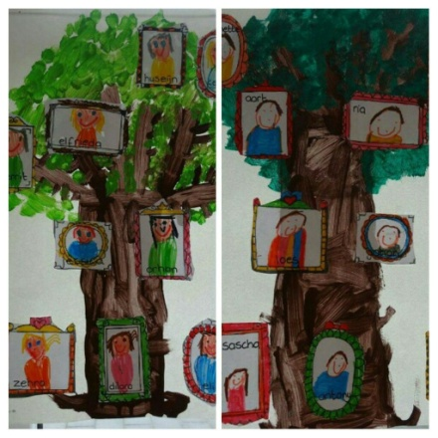 | Vroeger gooiden mensen nooit oud brood weg. Daar maakten ze wentelteefjes van.  Wat dat zijn, gaan wij ontdekken. Eerst zelf maken en daarna lekker proeven. | Donderdag 2 augustus gaan wij op bezoek bij de Donatushof in Bemmel.
Week 32  Multicultureel  oftewel, iedereen is anders.  Alle mensen en kinderen zijn anders. In andere landen spelen, wonen en eten de kinderen anders dan wij. | Er is een leuk boek op onze bso, waarin spelletjes vanuit de hele wereld staan. Kom, wij gaan ze uitproberen!  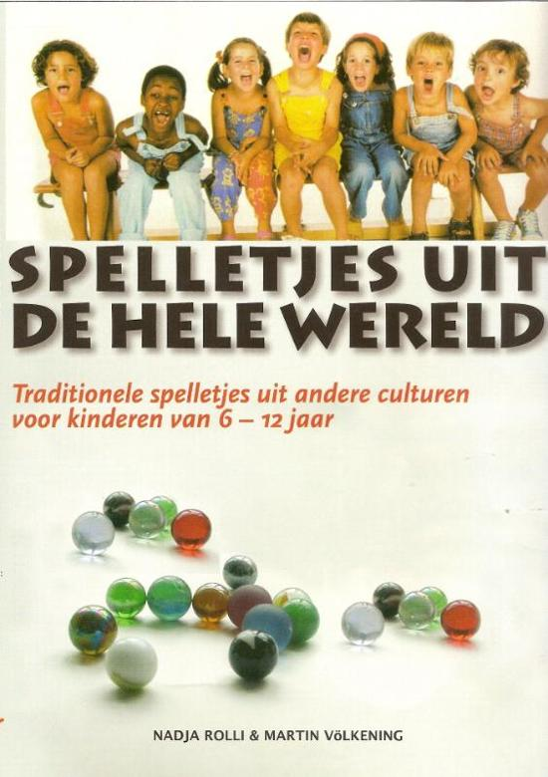 | 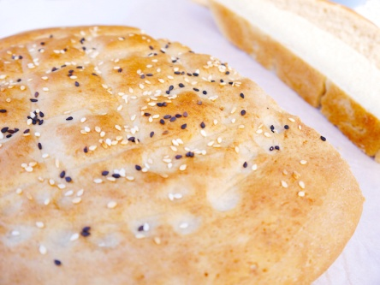  Eten kinderen overal boterhammen met kaas? Benieuwd of dat zo is?  Ken jij naanbrood eigenlijk en wat is humus?  Als we het willen proeven, gaan we het eerst zelf maken. | Dinsdag 7 augustus gaan we met alle BSO’s naar Oriëntalis.
Week 33  Natuur  Natuurlijk! Met zijn allen de natuur in! Leuk hoor, beestjes zoeken, blaadjes zoeken en onderzoeken maar! | 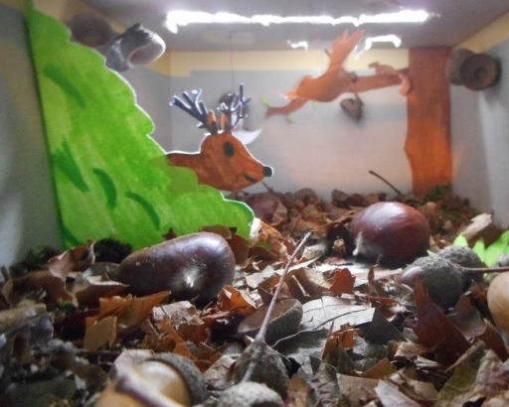  Neem je ook een schoenendoos mee?  Dan kunnen we daar een mooie natuurkijkdoos van maken. | We gaan een herbarium maken. Een herbarium is een boekje waar je gedroogde bloemen of blaadjes plakt en daarbij schrijft wat het is.  Maar ja, daar moeten we eerst nog van alles voor doen. Zoals op zoek gaan, een bloemenpers maken en nog meer. 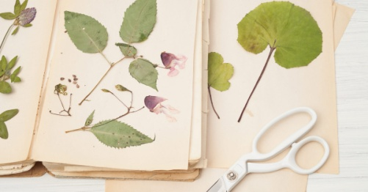 | Maandag 13 augustus gaan we met alle BSO’s naar de Leuke Linde, de speeltuin in Arnhem.

